筑业新疆省建设工程清单计价软件2015版

一、适用对象：
建筑施工单位、造价员、监理单位、业主的相关人员，建设单位造价咨询公司，建设单位，设计单位等
二、包含定额：
GB50500-2013建设工程工程量清单计价规范
GB50500-2008建设工程工程量清单计价规范
GB50500-2003建设工程工程量清单计价规范
1. 新疆市政工程消耗量定额乌鲁木齐地区单位估价汇总表(2012)
2.新疆建筑工程消耗量定额阿克苏、阿勒泰、博乐、独山子、哈密、喀什、克拉玛依、奎屯、吐鲁番、伊宁地区单位估价表（2011）
3.新疆装饰装修工程消耗量定额阿克苏、阿勒泰、哈密、喀什、克拉玛依、吐鲁番、伊宁、博乐、独山子、奎屯地区单位估价表（2011）
4.新疆安装工程消耗量定额吐鲁番、阿克苏、阿勒泰、博乐、独山子、哈密、喀什、克拉玛依、奎屯、伊宁、区计价表（2011）
5.新疆抗震加固工程计价定额阿克苏、阿勒泰、博乐、独山子、喀什、克拉玛依、奎屯、吐鲁番、伊宁地区单位估价表（2011）
6.全统装饰装修工程消耗量定额喀什地区单位估价表（2011）
7.全统装饰装修工程消耗量定额乌鲁木齐、昌吉地区单位估价表（2010)
8.全统安装工程预算定额乌鲁木齐估价表（2010)
9.新疆建筑工程消耗量定额昌吉、和田、克州、石河子、塔城、乌鲁木齐地区单位估价表（2010)
10.新疆装饰装修工程消耗量定额塔城、克州、石河子、田地、地区单位估价表（2010)
11.新疆安装工程预算定额昌吉、和田、克州、塔城地区单位估价表（2010)
12.新疆抗震加固工程计价定额以及昌吉、和田、克州、塔城地区单位估价表（2010)
13.克拉玛依市市政道路工程养护维修消耗量定额（2009)
14.克拉玛依石油安装定额（2007)
15.独山子油田建设安装工程单位估价表（2004)
16.全统建筑定额阿克苏、阿勒泰、博乐、昌吉、独山子、哈密、喀什、克拉玛依、克州、库尔勒、奎屯、沙湾县、石河子、塔城、吐鲁番、乌鲁木齐、乌苏县、伊犁地区单位估价汇总表（2004)
17.全统安装定额阿克苏、博乐、独山子、克拉玛依、库尔勒、吐鲁番、乌鲁木齐、伊犁地区单位估价汇总表（2004)
18.建筑装饰工程参考定额与报价（2003)
19.全统装饰工程消耗量定额新疆价目表（2003)
20.全统市政工程预算定额阿勒泰、克拉玛、吐鲁番、巴州、塔城、伊犁、独山子估价表（2002)
21.建筑装饰工程参考定额与报价（2001)
22.全国统一市政工程预算定额新疆估价表（2001)
23.新疆油田建设安装工程单位估价汇总表（2001)
24.新疆伊犁房屋修缮工程预算定额(99)
25.全统仿古建筑及园林定额新疆估价表(98)
关于调整乌鲁木齐地区建设工程定额人工费单价的通知-新建造[2013]2号
关于发布乌鲁木齐地区2013年6月份建设工程价格信息的通知-新建总造字[2013]15号
关于发布乌鲁木齐地区2013年7月份建设工程价格信息的通知-新建总造字[2013]16号
关于巴州地区执行《新疆维吾尔自治区市政工程消耗量定额、2012年乌鲁木齐地区单位估价汇总表、新疆维吾尔自治区市政工程费用定额（2012年）》的通知-巴建发[2013]34号
关于发布吐鲁番地区2012年07月份建设工程价格信息的通知-吐地住建[2012]259号
关于发布乌鲁木齐地区2012年7月份建设工程价格信息的通知-新建总造字[2012]21号
关于发布乌鲁木齐地区2012年3月份建设工程价格信息的通知-新建总造字【2012】08号
关于调整乌鲁木齐地区建设工程定额人工费单价的通知-新建造[2012]1号
关于巴州执行《新疆维吾尔自治区建筑工程、全国统一安装及装饰装修工程（消耗量）预算定额2010年
乌鲁木齐地区单位估价表》的通知-巴建发（2011）31号
关于发布乌鲁木齐地区2011年8月份建设工程价格信息的通知-新建总造字[2011]21号
关于发布乌鲁木齐地区2011年3月份建设工程价格信息的通知-新建总造字[2011]08号
三、功能特点
1．多级分级管理：可以新建项目工程，对项目工程，单项工程，单位工程分级管理，并可自动生成相关汇总表。
2．多方位数据接口：清单软件在“导入招标文件”中提供了无缝链接功能。在整个招投标、预结算过程中，实现无障碍数据传递。可以直接从EXCEL中直接将清单编号、项目名称、计量单位、工程量、工作内容、项目特征等快速导入。节省清单录入的时间。
3．强大的定额维护及人材机管理功能：通过定额维护可以对定额、人材机及费率信息进行相应的修改和维护，使定额更加适合实际工程的需要。
4．各省市特性全面支持：软件根据各地区造价管理执行标准、规定、条文编制开发，包含多种取费方式，不同地区的版本可应用于不同地区不同专业的清单编制。
5．强大的计算功能：安装专业工程可使用安装费用设置与安装费用调整，可对取费方式灵活掌握,可按安装专业不同分册、不同分部安装费用一次计算。
6．各种类型的分析和调整：配比材料、机械台班二次分析，钢筋模板、刷漆保温自动带出，混凝土砂浆换算、主材设备自动寻价等功能，可以满足用户全方位需求；
7．系统设置灵活多样：组价方式、定额录入设置、小数位数设置，措施取费设置，“未计价材料自动寻价”、“单价允许修改”、“子目主材、设备单列”多个选项并存。各选项自由组合，实现量价调整的自由灵活。
8．全方位造价调整： 工程造价调整分为调价和调量两部分，系统调整可以在最短的时间里实现工程总价的调整和分摊。随时可以通过筑业造价信息下载网站，随时掌握当时的材料市场价格信息，实现自动调整和查询。
9．导入导出功能方便快捷：人材机，市场价，补充定额库、报表的导入导出，方便不同工程间相同定额及人材机的重复补充录入。
10．快速实时汇总：在清单编制过程中，各费用项关联更新实时汇总，解决了以往软件中一次更新多次汇总的通用问题。
11．实用小功能：书签管理、语音校对、清单定额查询、自动分章、常用计算公式、计算器转递、大量建筑常用特殊字符等。相信这些小功能会带给您不同的趣味。
12．材料供货方式调整，完美实现部分甲供甲定：方便设定某材料部分甲供，甲定，部分自采，同时可生成相关取费代码轻松调整取费结构。
13．灵活的报表设计功能：提供多种格式报表内容，根据招标要求，灵活选择,使用最新的报表设计功能，灵活设计各种复杂结构报表，实现用户对报表的个性化设置。报表模板的导入导出功能，轻松保存自己设计的报表样式。报表名称列使用树状结构分类显示，查找更加方便。报表可以导出到EXCEL还可以批量导出EXCEL,让设计更加自由。报表还可以批量进行打印,打印输出更轻松。
产品给客户带来的价值：强大的功能，便捷的操作，灵活的应用，让您在最短的时间内完成一份高质量的造价，从而大大提高企业的竞争力。
四、产品清单
请确认您购买的软件产品，应有以下几部分：
软件说明书、加密狗、软件光盘、售后服务卡、产品精美包装盒、赠送900元筑业卡
五、部分客户：
新疆建工集团
新疆四建
乌市建工集团
兵团建工集团
昌吉市政建设有限责任公司
新疆铁设建筑有限公司
新疆喀什前海建筑安装工程有限公司
新疆天宇建设工程公司
新疆风景线彩板有限公司
新疆城建股份有限公司
新疆哈曼信息技术有限公司
新疆绿大地房地产开发有限公司
新疆消防设施安装维护有限公司
六、发布单位：
新疆省定额站
软件开发单位：北京筑业软件公司
出版单位：清华同方光盘电子出版社
七、优惠后的价格：1980元，预算1980元，清单+预算3680元
八，软件界面
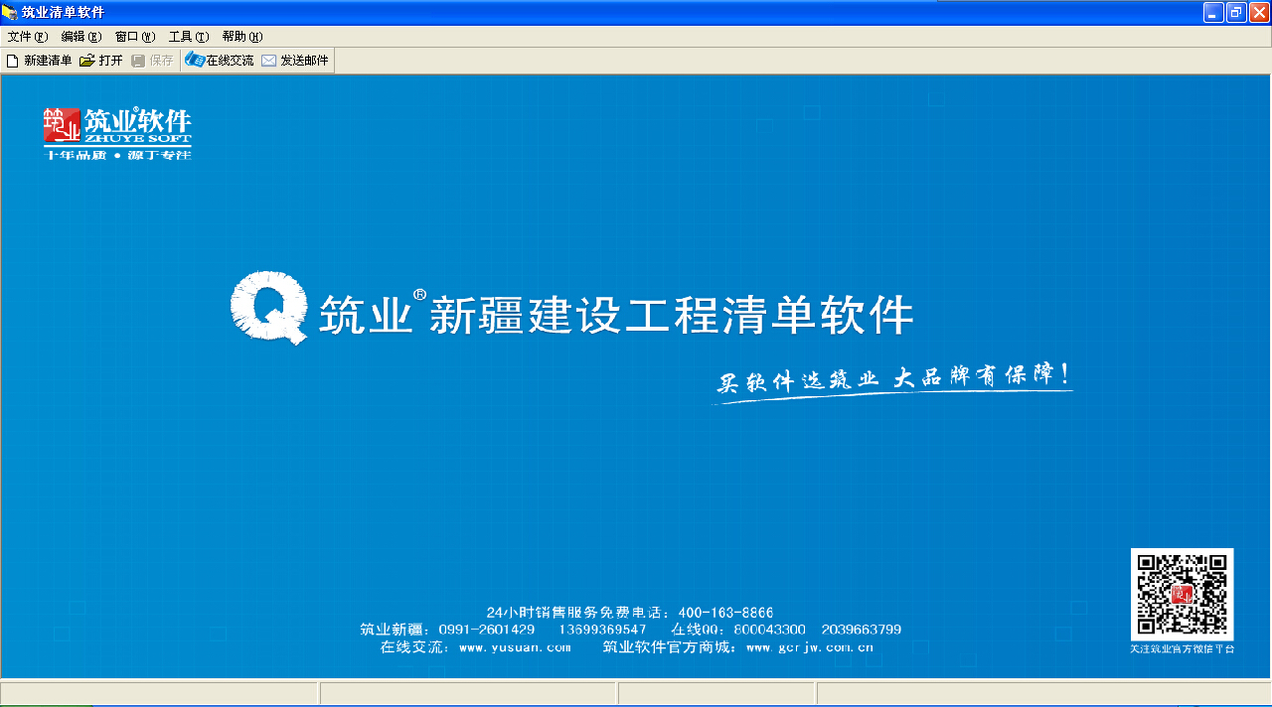
包装盒 打开界面

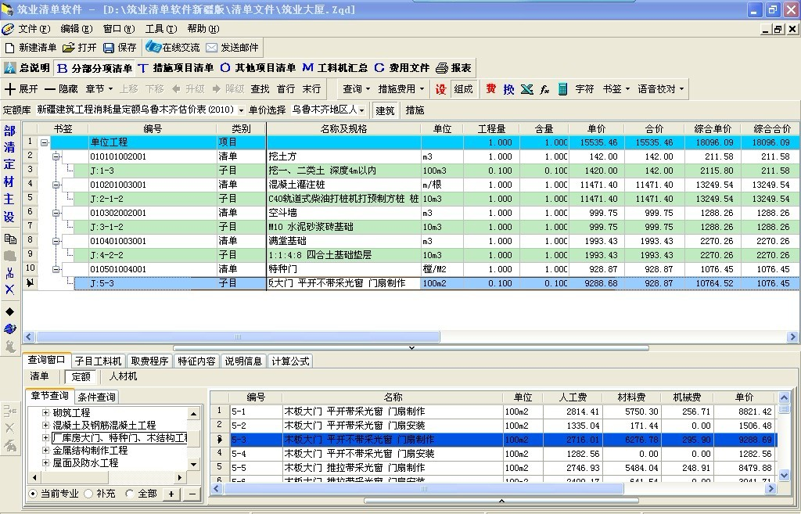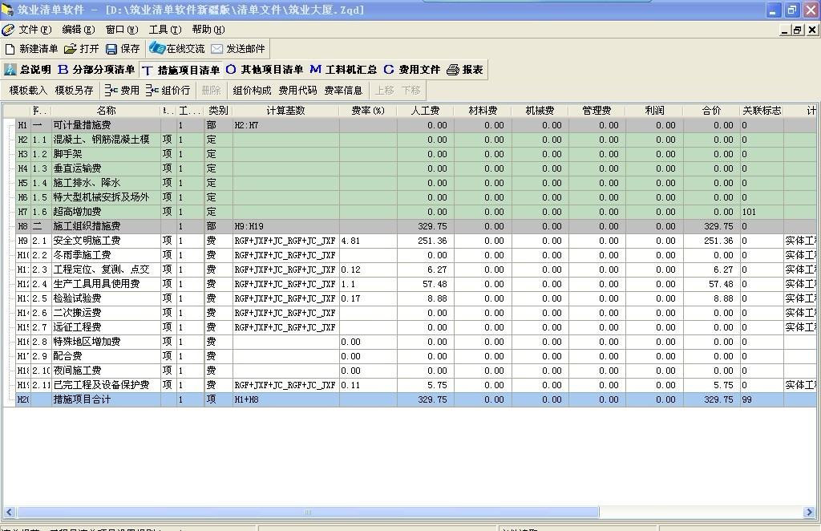
清单录入界面 措施费
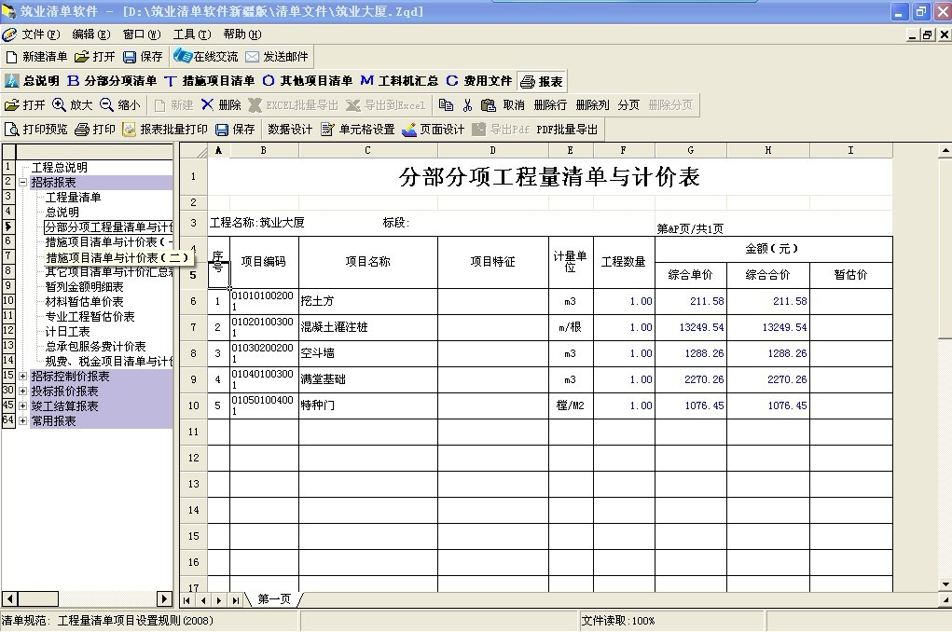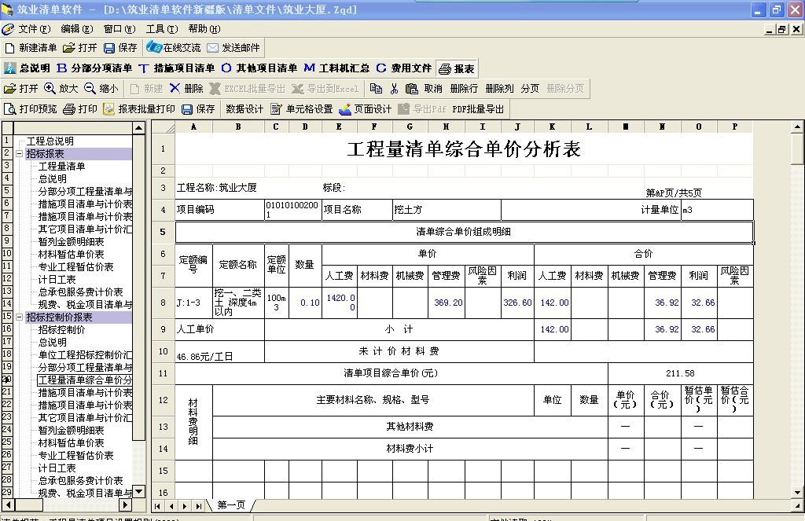
清单计价表 综合单价分析表

九，试用下载地址: http://123.yusuan.com/xjqd.exe
------------------------------联系我们------------------------------
北京筑业软件公司
新疆市场软件销售工程师：李鸣鸣
★24小时联系电话：0991-2601429 13699369547
★24小时联系电话：0351-2880200 15235179068 13718518013
★筑业软件全国销售服务免费电话：400-163-8866
★北京总部地址：北京海淀区西三旗龙旗广场E座13层（2000㎡自持产权）
★中国工程预算网：http://www.yusuan.com （在线交流）
★企业QQ：800043311
★筑业官网商城：http://www.gcrjw.com.cn
★筑业新浪官方微博：@筑业软件在线
★筑业腾讯官方微博：@筑业软件官方微博
★筑业官方微信公众帐号：筑业（zhuye4001638866）

微信一扫施工知识全知道

